双流区名教师工作室——陈双工作室
工 作 简 报
陈双工作室 2019 年10 月 12 日
本期编辑：冯梓原
- 活动主题：第二届中国音乐教育大会

- 活动内容：赴上海参加为期五天的第二届中国音乐教育大会

- 活动意义：聆听学习全国顶尖的音乐教育专家所带来的最前沿的教育资讯和和最先进的教育理念，充实和提高自我教育教学能力。

- 活动时间：2019年10月8日--2019年10月12日

- 活动地点：上海市第二届中国音乐教育大会会场

10月8日
在举国欢庆新中国成立70周年之际，双流区名教师（陈双）工作室学员们在工作室领衔人、导师陈双的带领下抵达了上海市浦东新区，与1500多名来自全国32个省、自治区、直辖市和香港特别行政区的专家、学者、音乐教研员、音乐教师、音乐工作者，和来自国外的众多专家在上海浦东会聚一堂，为进一步贯彻落实全国教育大会精神，以“创新·均衡·优质”为主题，共同聚焦如何坚持好“以美育人、以文化人”，进一步推进新时代学校美育改革发展，如何更好地培养孩子们的审美感知力、艺术表现力和文化理解力，在人的全面发展和健康成长中能发挥独特的作用。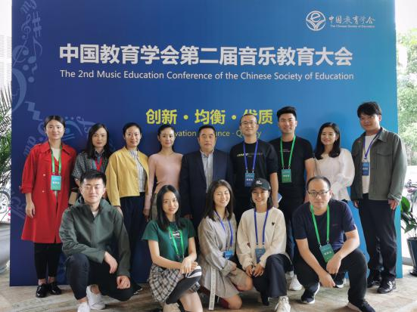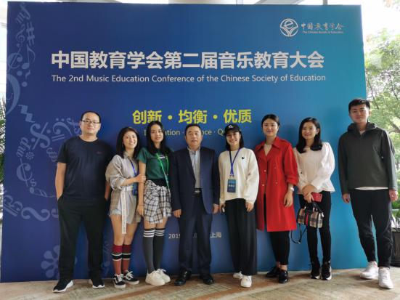
10月9日
开幕式
上午9时，大会开幕式准时开始。
中国教育学会副会长尹后庆、秘书长杨银付、副秘书长张东燕，中国音乐家协会副秘书长王建国，上海国展展览中心有限公司总经理吴江红，中国乐器协会副理事长孙瑞勇，音乐理论家、音乐教育家、首都师范大学教授、博士生导师王安国，中国音乐家协会奥尔夫专业委员会会长李妲娜，北京师范大学中国基础教育质量监测协同创新中心硕士研究生导师、教育部基础教育质量检测中心艺术监测部主任陈福美，中国新艺术音乐歌唱家、创立者龚琳娜，西班牙圣塞巴斯蒂安音乐学院教授、前德国奥尔夫基金会常务副主席、奥尔夫教学法专家沃尔夫冈•哈特曼（Wolfgang Hartman），匈牙利李斯特音乐学院柯达伊学院常任教授、匈牙利世界合唱联盟创建人卡塔琳·基什（Katalin Kiss），香港教育大学文化与创意艺术学系教授及系主任、亚太音乐教育研究论坛主席梁宝华，墨尔本音乐教育学院研究生院副教授、澳大利亚音乐教育协会原主席、国际音乐教育协会政策委员会原主席纳芮尔·珍妮蕾特（Neryl Jeanneret），德国慕尼黑音乐艺术大学音乐教育系主任、教授沃尔夫冈·马斯特纳克（Wolfgang Mastnak），美国哥伦比亚大学教育学院音乐与音乐教育项目副教授兰德尔·埃弗雷特·奥尔索普（Randall Everett Allsup），广州珠江钢琴集团股份有限公司党委书记、董事长李建宁，美国国际音乐制品协会国际事务部总监石碧天，卡西欧（中国）贸易有限公司总经理岩丸阳一，中国教育学会音乐教育分会理事长尹爱青、副理事长兼秘书长莫蕴慧等出席。
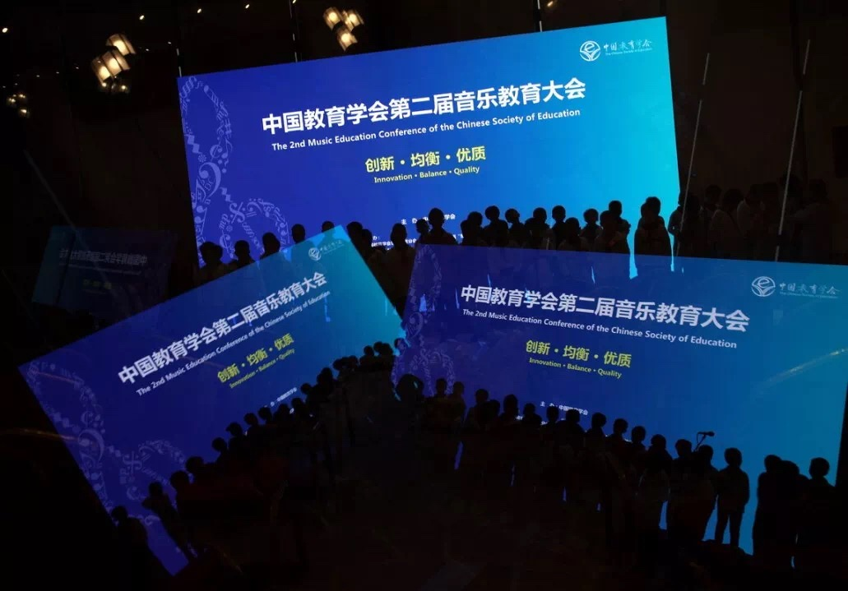

开幕式由尹爱青理事长主持。
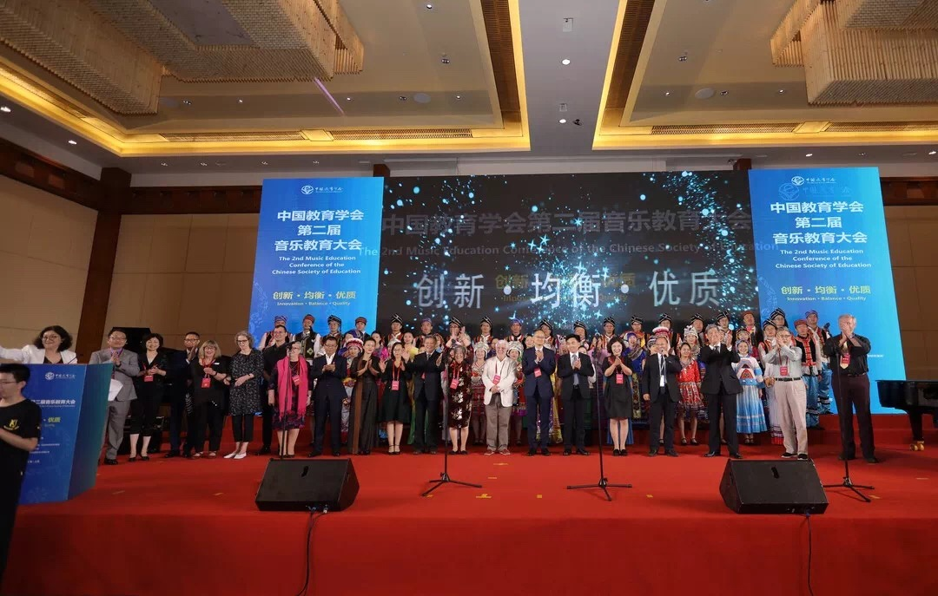
在全场参会代表齐声倒数声中，杨银付秘书长宣布：“中国教育学会第二届音乐教育大会隆重开幕！”隆重、精彩、新颖的开幕式将现场与会者的情绪推向高潮！
本届音乐教育大会设置了开放、高效、多样、创新的多板块内容，活动丰富、形式多样、互动性强。开幕首日，双会场同步展开，各美其美，齐头并进，精彩纷呈。有学者的主题演讲，有专家的大师班，有名师的工作坊，还有师生组团的教育成果展示演出。
首日的主会场盛世厅内，除开幕式外，还开展了主题演讲、教学成果现场展和大师班三个板块的内容。
主题演讲·王安国
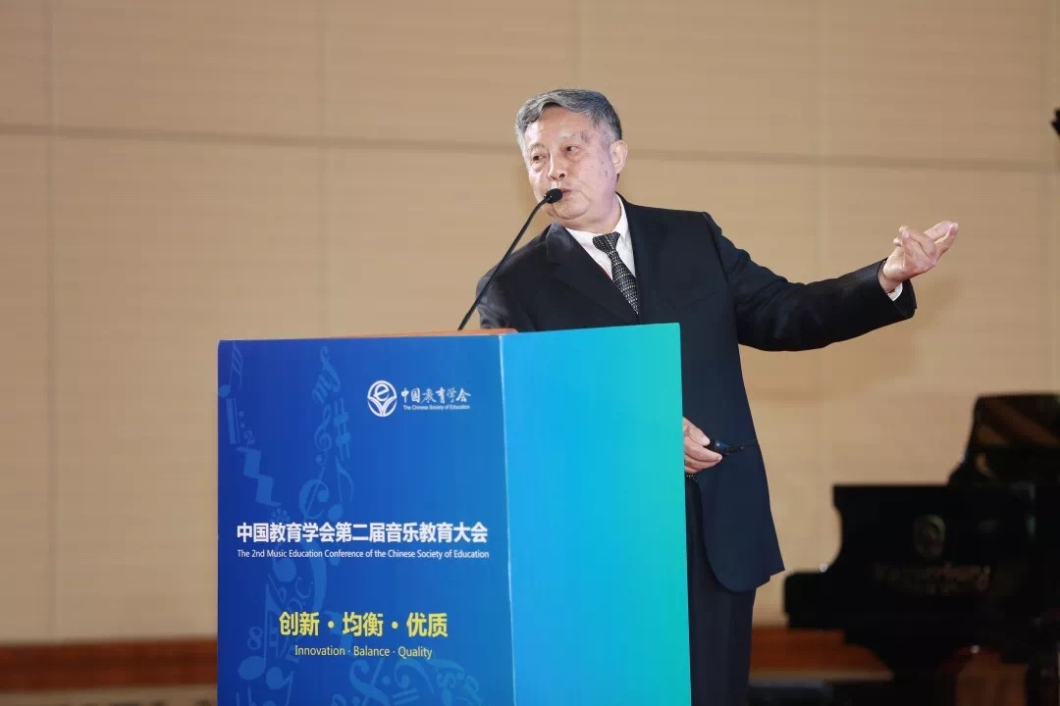
学科•热点与音乐教育人才成长
音乐理论家、音乐教育家、首都师范大学王安国教授从学科三大支柱切入，阐述音乐教育学科属性和特点；历数中外教育家实例，提炼音乐教育家具有的共同品质和特点;总览我国学校音乐教育全局，提出本学科理论研究与实践操作面临的八个热点问题;探究我国当代音乐教育发展路径和突破点，提出中国学校音乐教育发展愿景。
主题演讲·陈福美
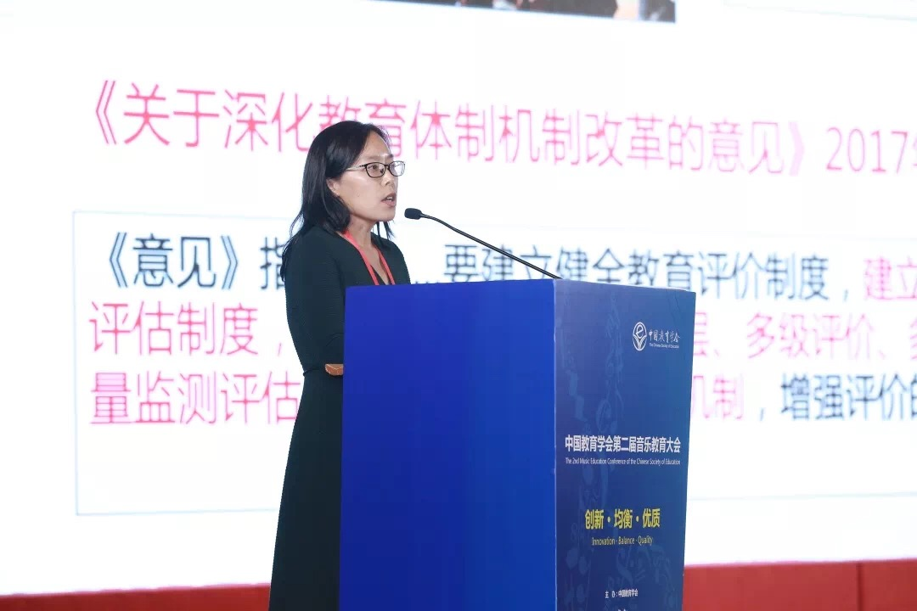
中小学音乐教育质量监测的实践与启示
北京师范大学中国基础教育质量监测协同创新中心硕士研究生导师、教育部基础教育质量检测中心艺术监测部主任陈福美女士，与大家分享了中小学音乐教育质量监测的实践与启示。质量监测经过科学、严谨的流程研制题目，最终通过测试获取全国代表性的客观数据，为教育政策的制定和音乐教育质量的提升提供依据。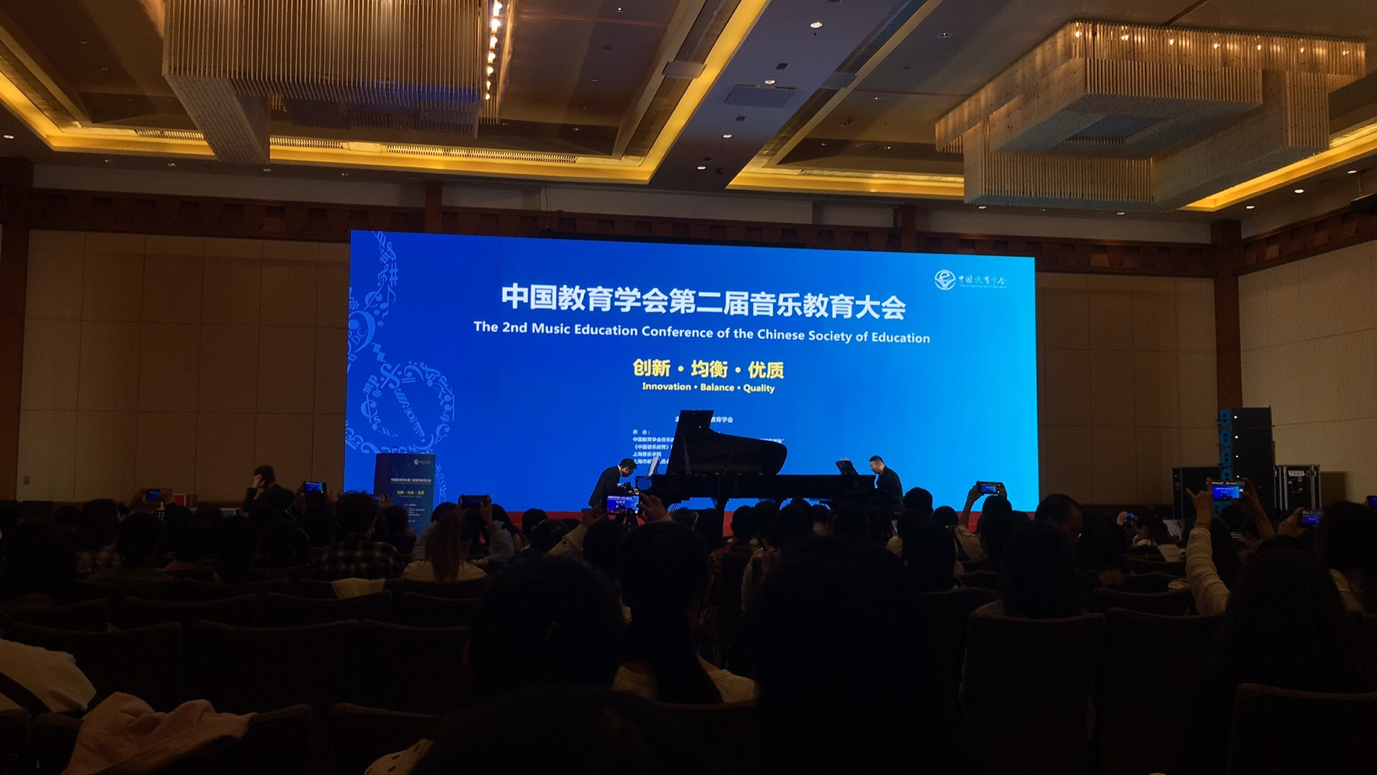
教育成果现场展·中国钢琴作品专场音乐会
大师班·龚琳娜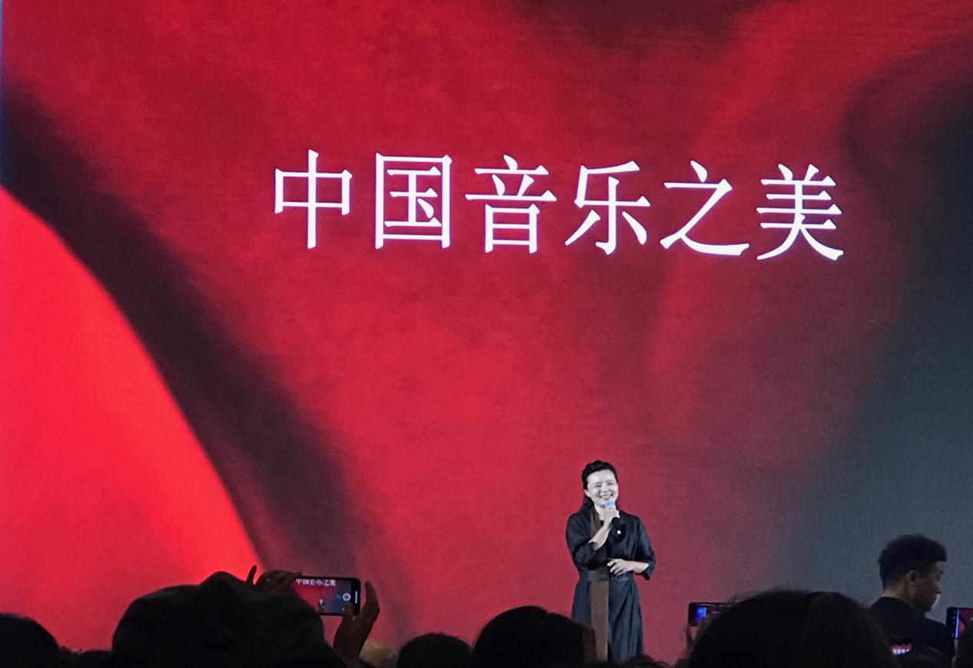
中国音乐之美
在大会首场大师班上，中国新艺术音乐歌唱家、创立者龚琳娜女士金句不断，把自己在探索中国声乐表达的无限可能、传承唱响中国音乐之路上的体验与理解倾囊相授。从民间音乐到文人音乐，从民歌、戏曲到琴歌、古诗词吟唱，从独特的的发声练习到各地区各民族的不同腔韵，她一领众和，带着大家一起从中国音乐之美中汲取养分与灵感，令人收获满满，现场热烈的掌声此起彼伏。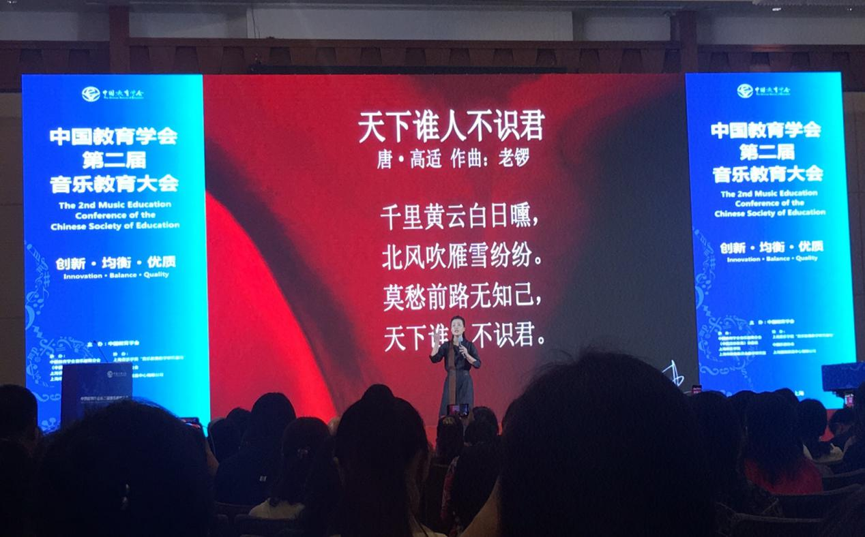

为了确保四川省中学音乐名师工作室学员夏栋梁在本届大会上的四川民歌工作坊微课展示的顺利圆满，在第二天大会会场活动结束后，导师陈双组织省、区两级工作室学员对微课《川江号子》和《俏花旦》进行了第一次磨课。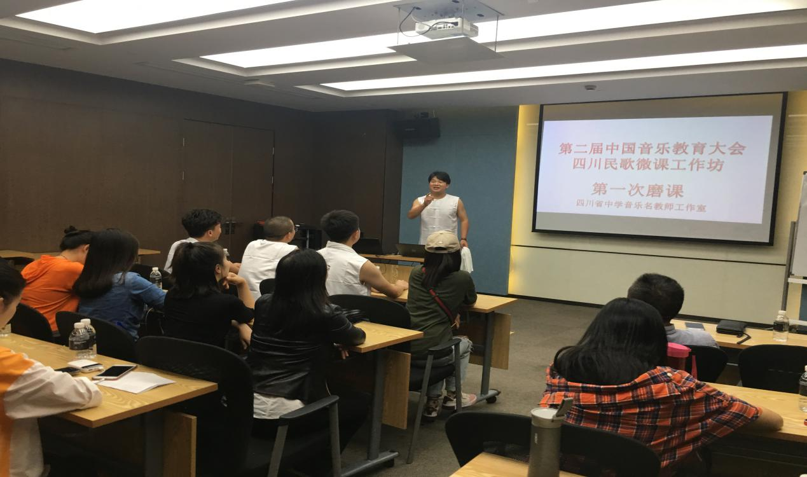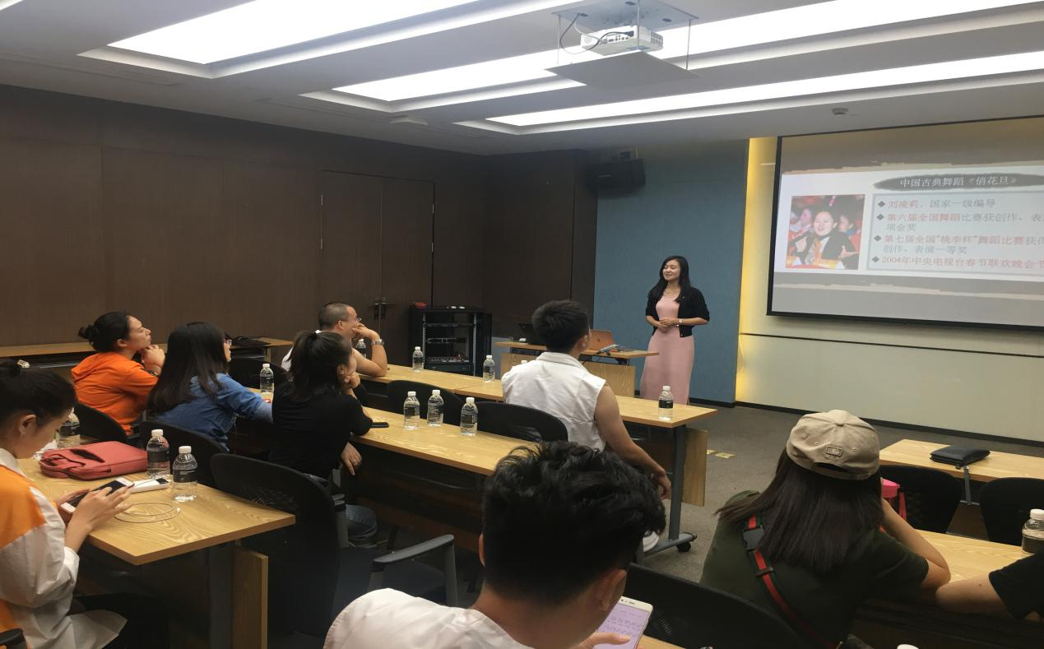
课后，大家展开了热烈的讨论，学员们积极地为两堂课建言献策。导师陈双细致地点评了两堂课并针对这次展示向两位老师提出了宝贵的修改意见。

10月10日
大会进入第三天，第二届音乐教育大会精彩继续，主题演讲、圆桌会议、论文宣读、工作坊、展示课、艺术表演，齐头并进，各放异彩，令人目不暇接，爆满、爆满、爆满！成为大家共同的感受！
主题演讲
上午的主会场座无虚席，两位位国内外专家学者带来了代表着音乐教育前沿的主题演讲。中外音乐教育思想碰撞出的智慧火花，点燃了在场观众的热情，让大家感到收获满满。
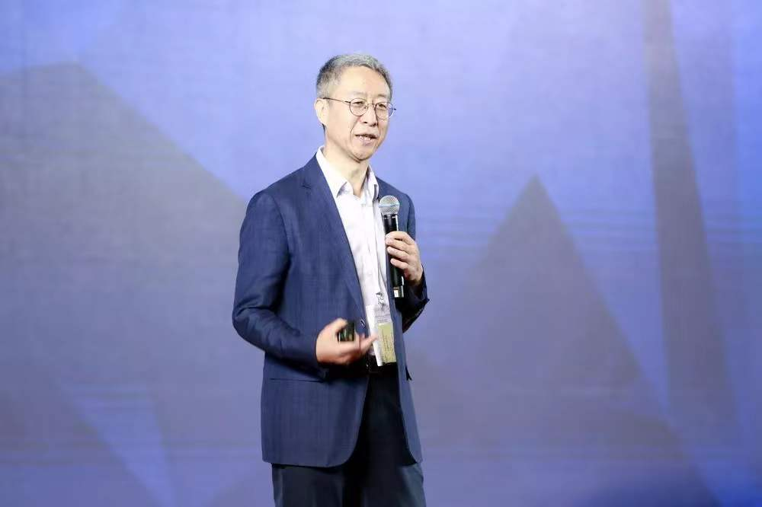
周海宏：器乐教育学——发起“器乐教育学研究会”倡议书
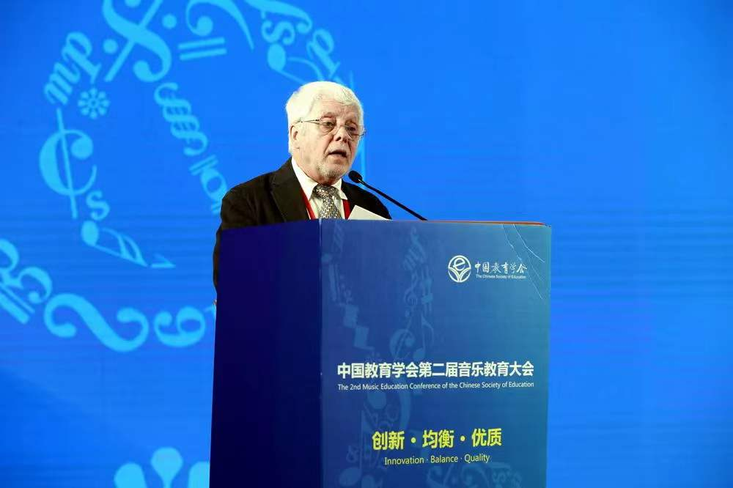
沃尔夫冈•哈特曼：符合我们时代的音乐教育的基本问题
圆桌会议

第六分会场内，众多专家与来自全国各音乐院校的领军人围绕高等院校音乐学理论专业建设与团队建设、高等院校音乐教育学等议题进行了深入讨论。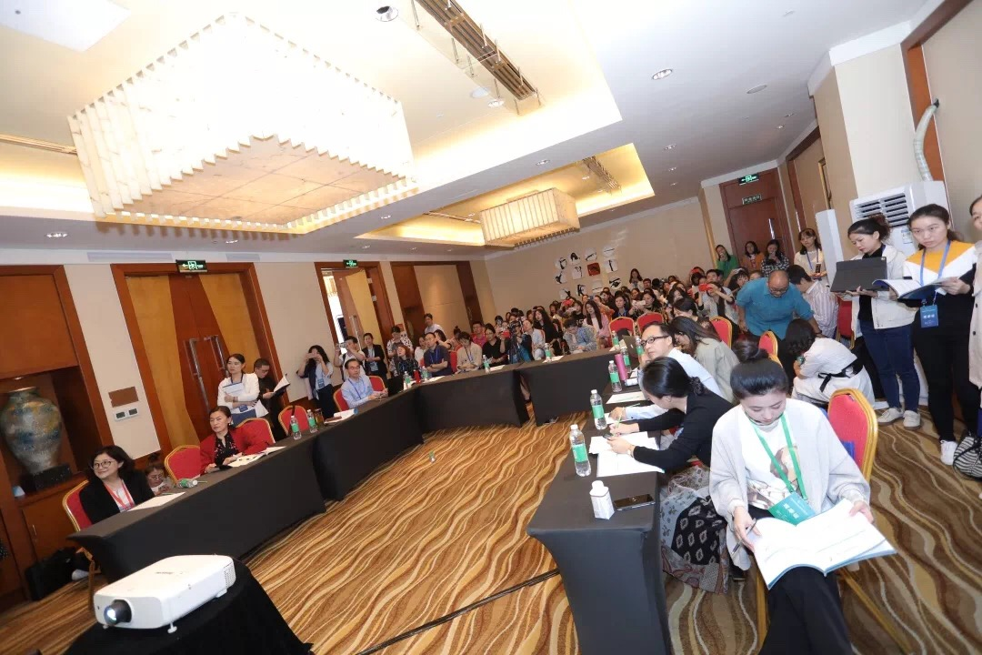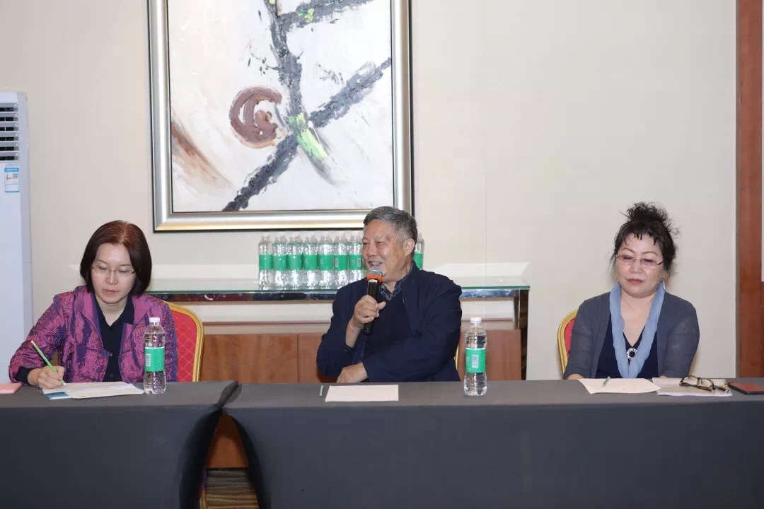

教育成果现场展

午间，首都师范大学音乐学院的师生为大家带来一场精彩的音乐会，演出内容丰富，表演水准上乘，博得了全场观众的阵阵掌声。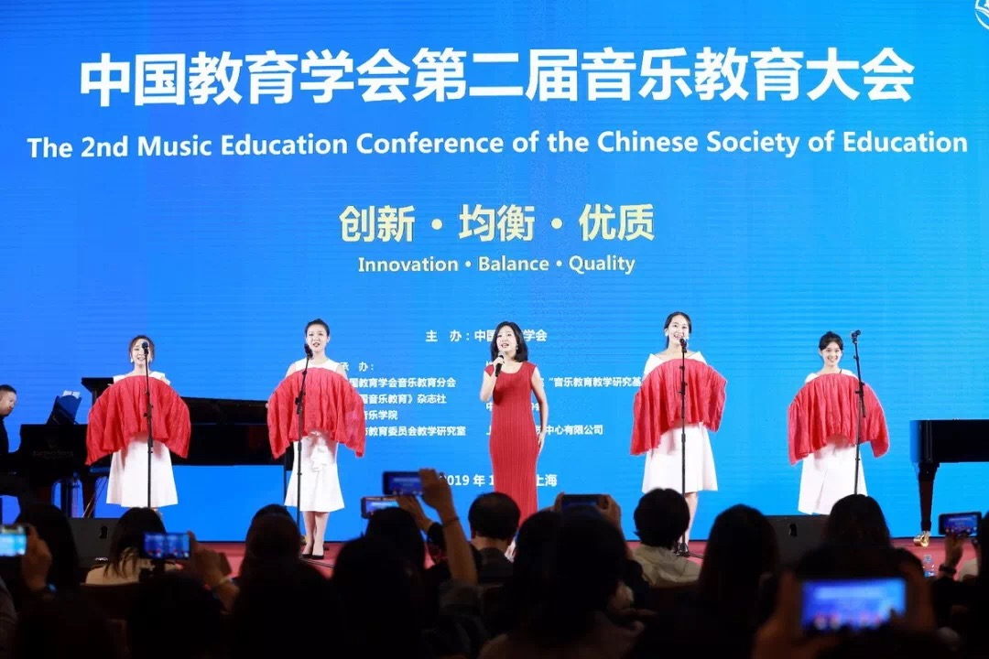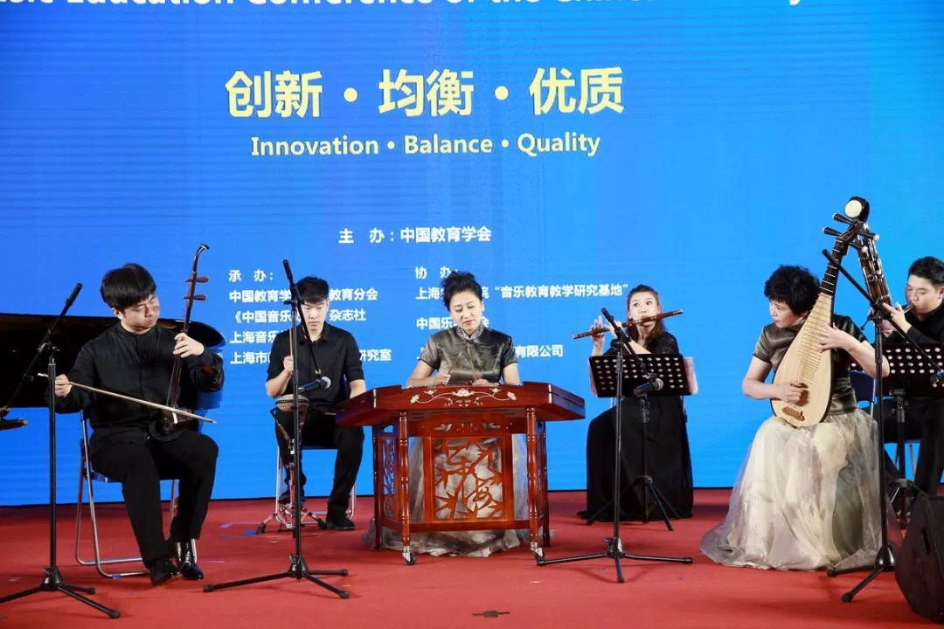

展示课
10日下午，来自广东、上海、浙江、陕西的四位音乐教师为主会场观众带来了生动、细腻的课例展示。

王翔云老师执教的欣赏课《海顿和他的惊愕交响曲》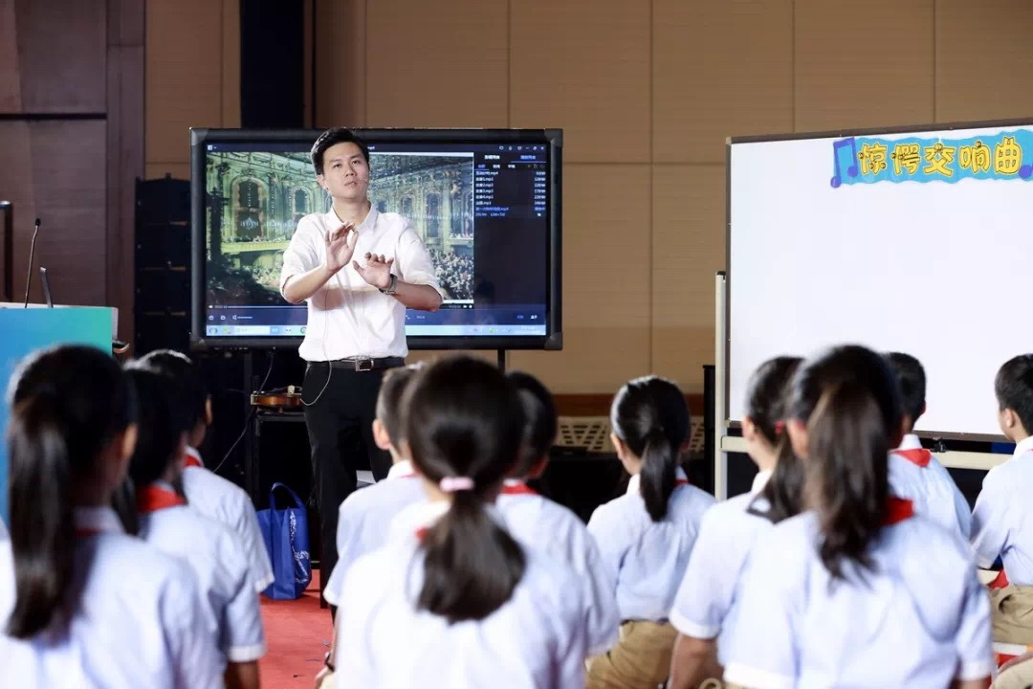
闫菁老师执教的歌唱课《花蛤蟆》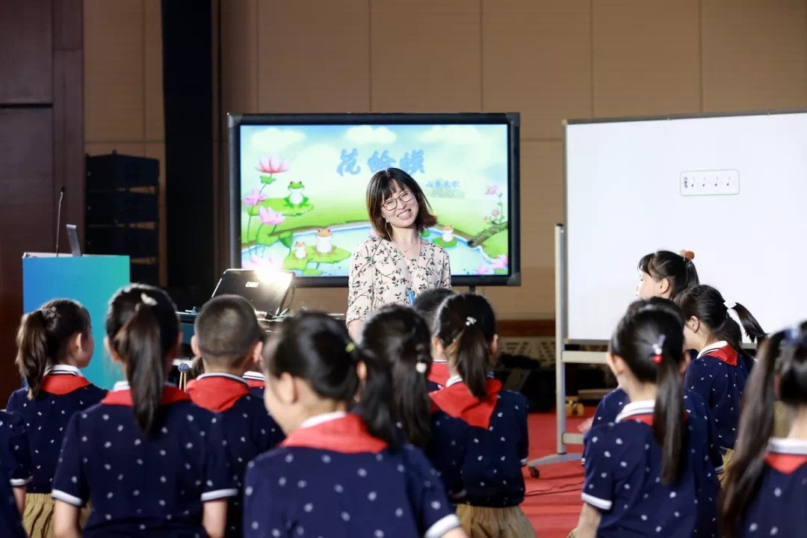

胡萍老师执教的现场课《诗情腔韵渭城曲》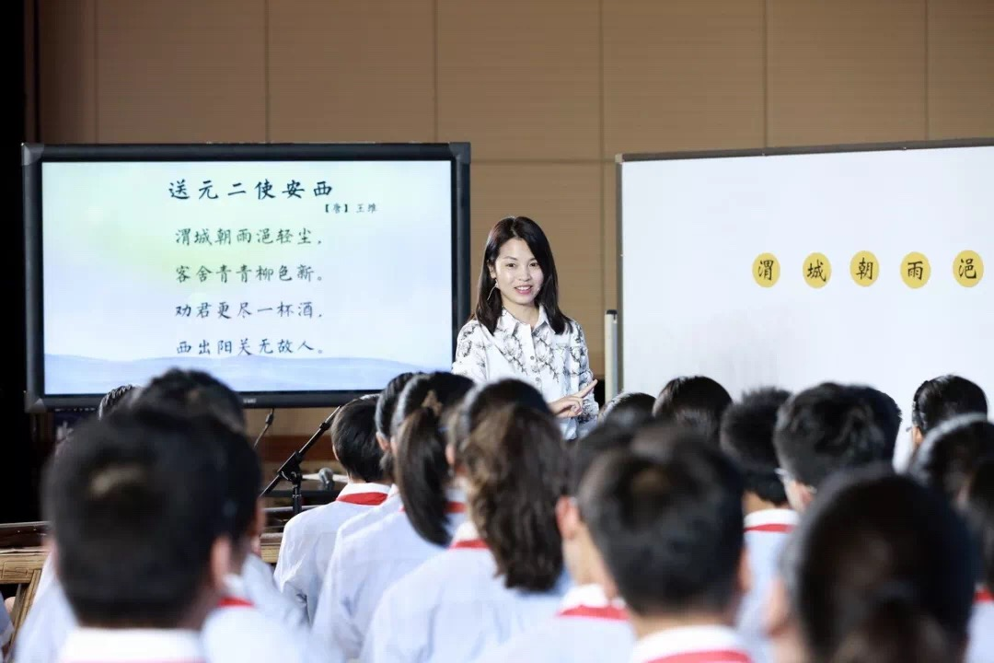
当晚，导师陈双组织省、区两级工作室学员对微课《川江号子》和《俏花旦》进行了第二次磨课，为明天的微课展示作最后的准备。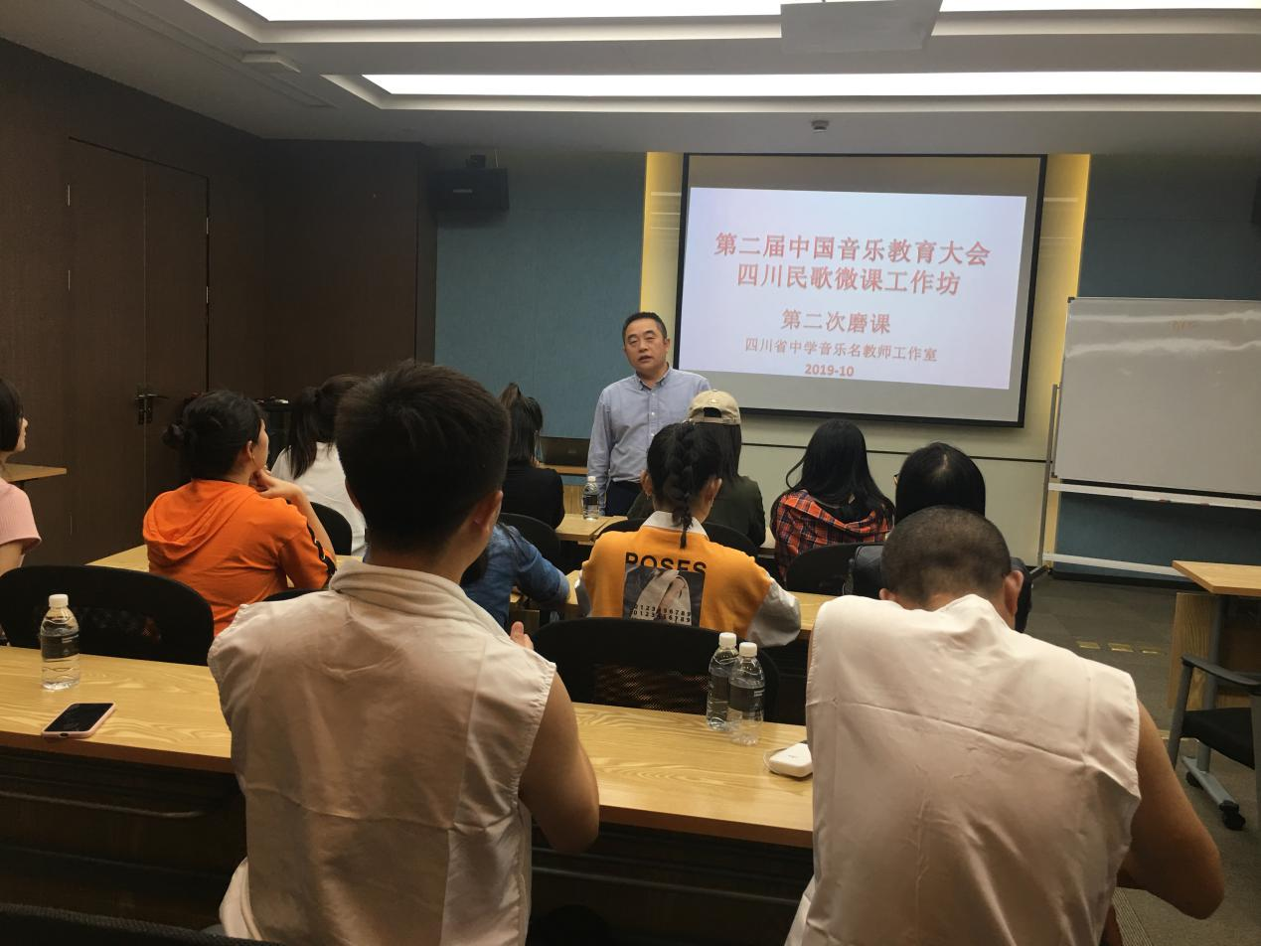

10月11日
大会进入第四天，上午，《传承优秀传统文化之四川民歌微课工作坊》、《行走的音乐教室》、《声势律动在小学音乐课堂教学中的有效应用——以人音版教材为例》、《我们演奏乐器是为了音乐：音乐教室中的品质测试》、《音乐教育与传统文化的继承与发展：哨埙（陶笛）的传承推广实践》、《激发无限声乐潜能 —— 罗兰互动智能声乐课》 ……四个工作坊分会场的微课展示火爆依旧。其中，尤其以四川省音乐教研员徐伟领衔的《传承优秀传统文化之四川民歌微课工作坊》、《行走的音乐教室》分会场微课展示尤为出彩，四川省中学音乐名师工作室学员夏栋梁不负众望，为大家带来了一堂精彩纷呈的微课《川江号子》，带领大家走进了众多四川民歌当中最富有生活气息的劳动现场，领略了劳动和音律的结合之美！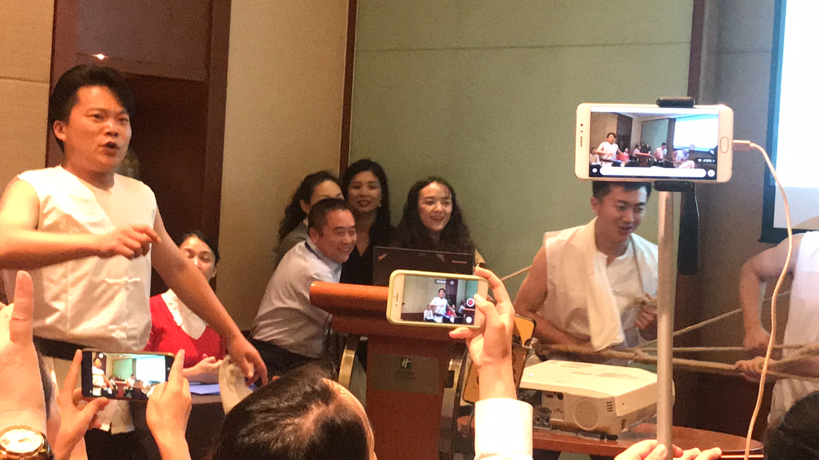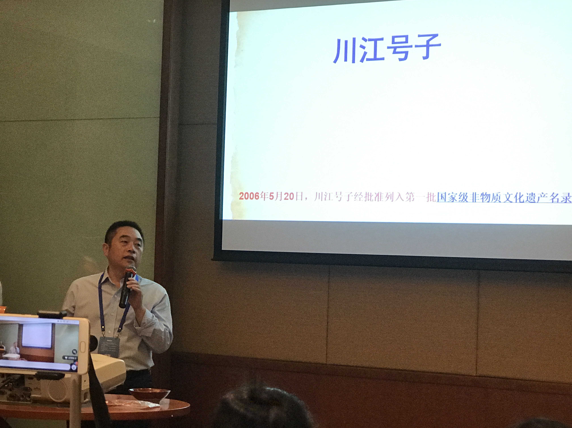
教育成果现场展
午间，东北师大音乐学院的师生带来了精彩的室内乐作品演出《我那美丽的祖国》。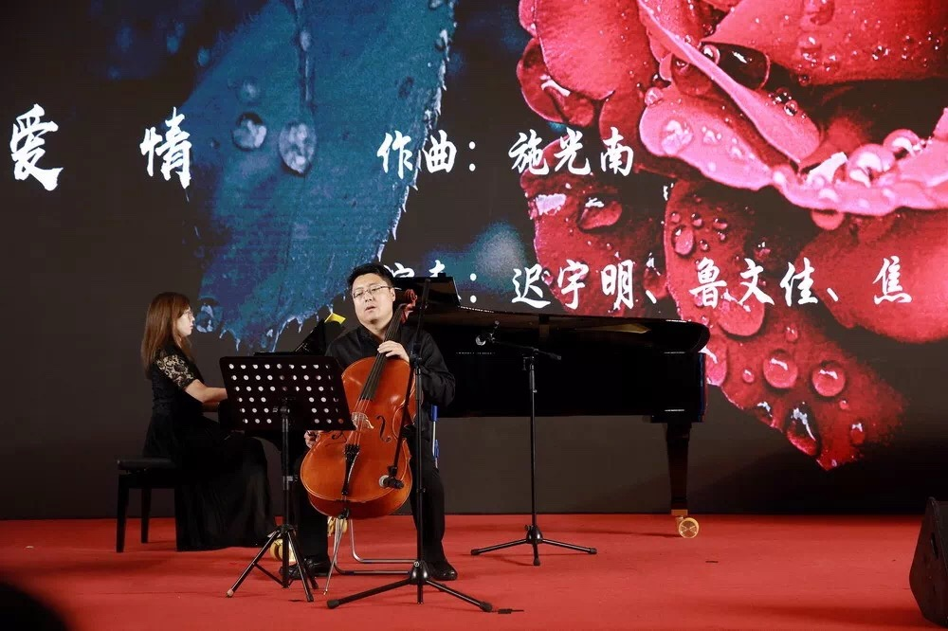
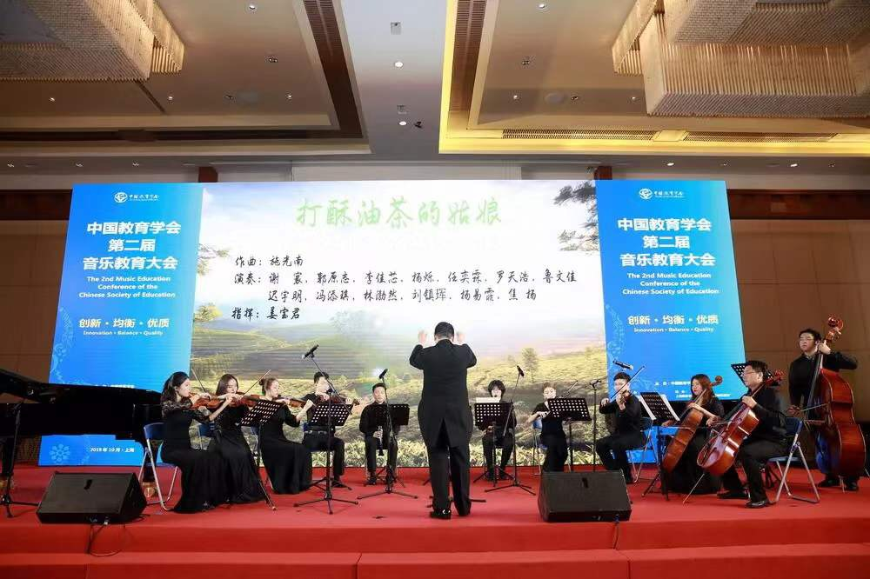

大师班
每逢大师班，会场必会水泄不通。11日的大师班上，吴灵芬、赵易山两位专家分别做了精彩、独到的讲解。
吴灵芬：
指挥的任务：发现问题，解决问题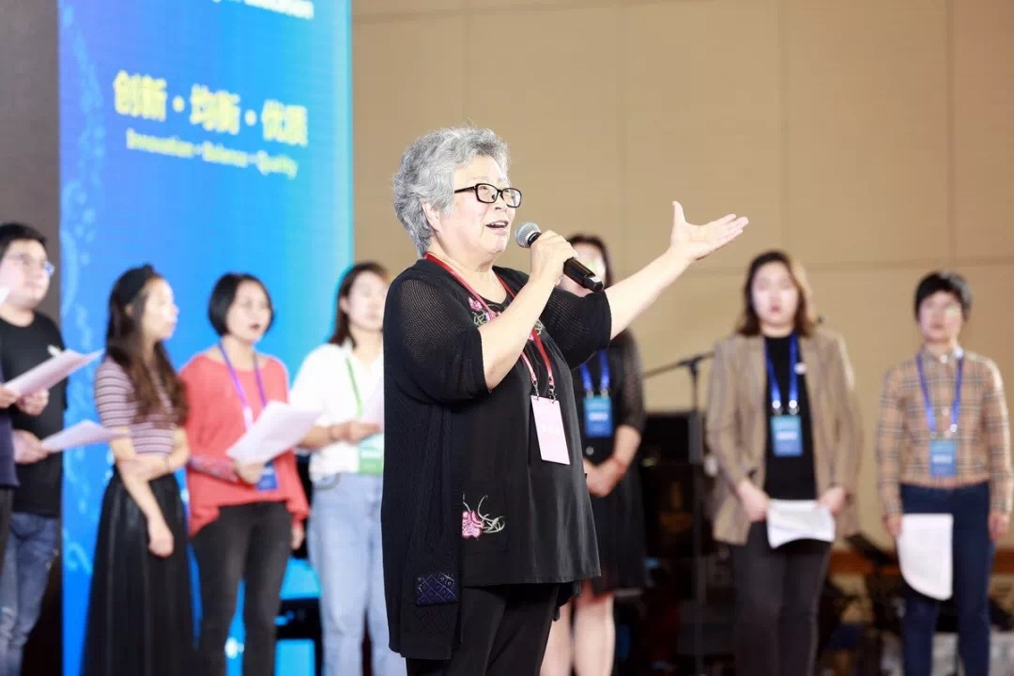
赵易山：
用音乐教音乐的好方法——视唱练耳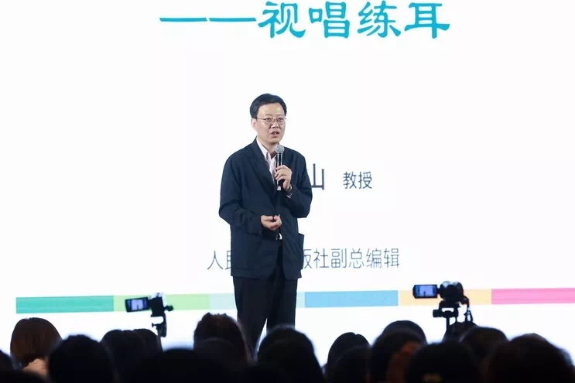
至此，第二届中国音乐教育大会的活动就全部结束了，来自四川的音乐教育工作者者团队与大会主办方及各位与会专家合影留念。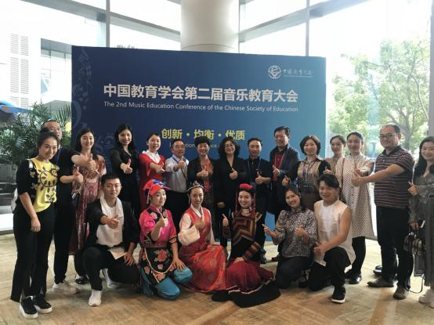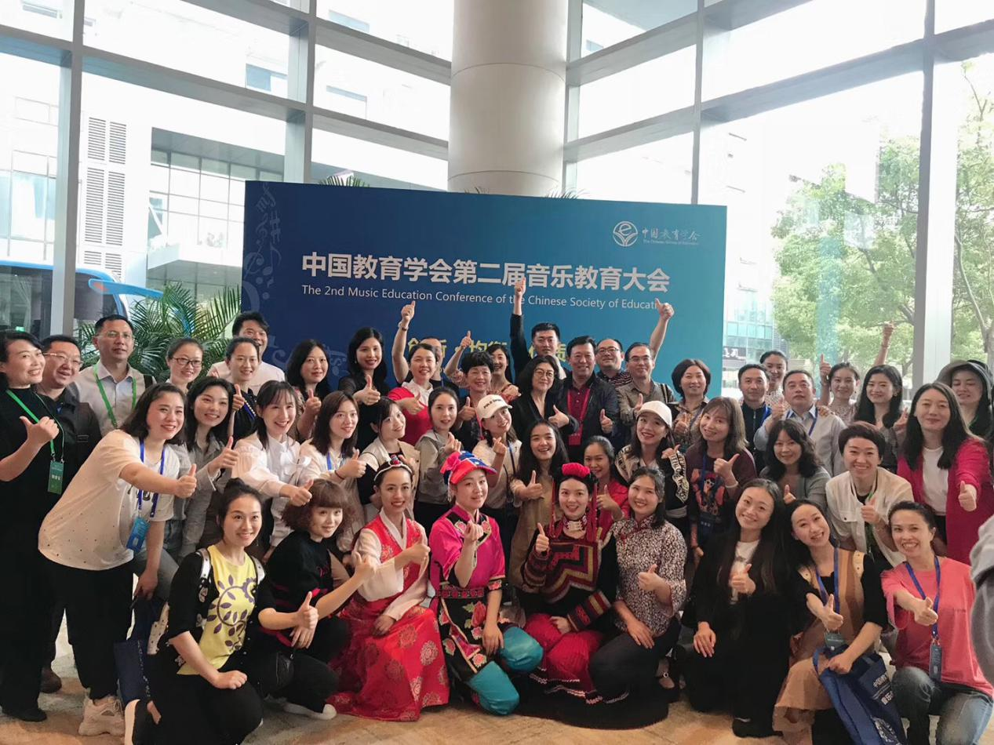

这次大会，我们聆听学习了全国顶尖的音乐教育专家所带来的最前沿的教育资讯和和最先进的教育理念，充实和提高了我们的教育教学能力，也很好的展示了四川音乐教育工作者的风采，每个人都收获满满！“他山之石，可以攻玉！”相信在今后的音乐教育工作中，大家一定能在不断学习和进步的道路上越走越宽，越走越好！

